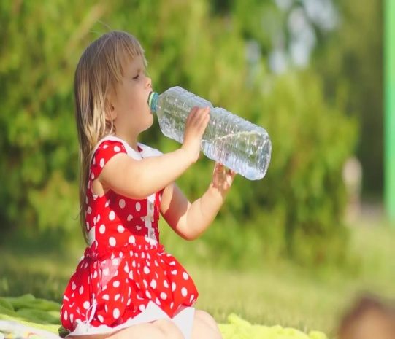
Вода в ёмкости – всё ли под контролем?
В июле 2017 года специалистами отдела за условиями воспитания и обучения Североуральского филиала ФБУЗ «Центр гигиены и эпидемиологии» была направлена информация по 6 территориям: в Свердловской области в г. Североуральск, г. Ивдель, п. Пелым г. Краснотурьинск и г. Карпинск, г. Волчанск для обеспечения контроля воды расфасованной в ёмкости, которая используется для организации питьевого режима в образовательных организациях, поступающая в учреждения с пребыванием детей на соответствия требованиям санитарно – гигиеническим нормативам. Многие такую информацию восприняли скептически….. сопроводительные документы на руках зав. производства и кладовщика, зачем лабораторный контроль?..
07.07.2017 году проводился лабораторный контроль воды расфасованной в ёмкости образовательного учреждения на поднадзорной территории, была отобрана - "Артезианская вода "NIAGARA"" не соответствует требованиям СанПиН 2.1.4.1116-02 "Питьевая вода. Гигиенические требования к качеству воды, расфасованной в емкости. Контроль качества" по показателям: Глюкозоположительные колиформные бактерии,Общие колиформные бактерии .
Показатель | Результат | норма
Глюкозоположительные колиформные бактерии | 10 | отсутствие в 300 мл
Общие колиформные бактерии | 10 | отсутствие в 300 мл

Для справки
Глюкозоположительные колиформные бактерии и Общие колиформные бактерии, так называемые фекальные бактерии - это штаммы кишечной палочки из кишечника этих животных являются опасными и вызывают острые воспалительные процессы в ЖКТ.

На основании вышеизложенного специалисты отдела за условиями воспитания и обучения Североуральского филиал ФБУЗ «ЦГи Э» считают уместным усилить контроль за качеством воды расфасованной в ёмкости, которая используется для организации питьевого режима в образовательных организациях на соответствия требованиям санитарно – гигиеническим нормативам, предназначенной для массового потребления в питании детей дошкольного и школьного возраста, посещающих образовательные учреждения всех видов.
При этом не предоставляется возможности оценить качество кипячёной воды, так срок годности её 3 часа согласно санитарного законодательства, а лабораторный контроль этой воды не осуществляется.
Кроме того необходимо помнить, что в соответствии с Методическими указаниями по внедрению и применению санитарно-эпидемиологических правил и нормативов СанПиН 2.1.4.1116-02 "Питьевая вода. Гигиенические требования к качеству воды, расфасованной в емкости. Контроль качества" Изменение 1 к МУ 2.1.4.1184-03:

- в соответствии с п. 5.6. В каждой партии готовой продукции обязательному контролю подлежат следующие показатели:

- органолептические (запах, привкус, цветность, водородный показатель);
- микробиологические (ОМЧ при 37°С; ОКБ; ГКБ);
- содержание реагентов, используемых для консервации и обеззараживания.

в соответствии с п. 5.6.1. Определение ОМЧ при 22° и 37°С проводят по методу, указанному в приложении 7 (согласно МУ 2.1.4.1184-03) .
- в соответствии с п. 5.6.2. Определение общих и глюкозоположительных колиформных бактерий (ОКБ и ГКБ) проводят ускоренным методом (приложение 8).

- в соответствии с п. 5.7. При периодическом анализе готовой продукции (не реже одного раза в месяц) дополнительно к контролируемым показателям, указанным в п.5.6, проводят контроль по следующим показателям:

- органолептические (мутность);
- обобщенный (перманганатная окисляемость);
- микробиологические (ОМЧ при 22°С, Pseudomonas aeruginosa).

И напоследок: «Глоток воды открывает двери рая»…, Североуральский филиал ФБУЗ «ЦГи Э» открывает свои двери для исследования за качеством воды и других факторов, как для юридических лиц, так и для простого обывателя.

Вода – красота и здоровье всей природы, а кто здоров, тот и молод!

Помощник врача по общей гигиене
Гаппасова А.В.
(26.07.2017 года) - ЗОЖ

